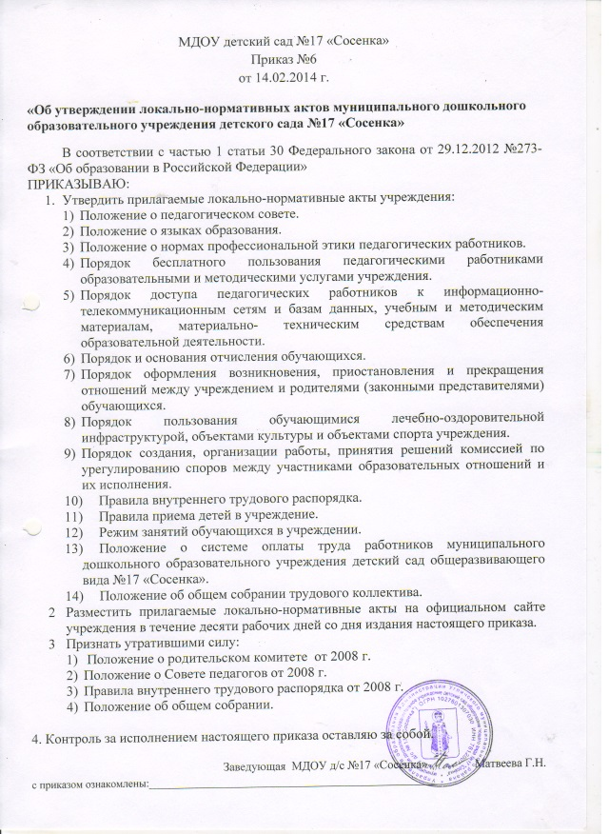

«Утверждаю»
Заведующая МДОУ д/с №17 «Сосенка»
____________ Матвеева Г.Н.
« ____» ___________ 20___ г.

ПОЛОЖЕНИЕ
о педагогическом совете в муниципальном дошкольном образовательном учреждении детский сад общеразвивающего вида №17 «Сосенка»
1. Общие положения.
- Настоящее Положение разработано для муниципального дошкольного образовательного учреждения детский сад № 17 «Сосенка» (далее – ДОУ), в соответствии в соответствии с Законом РФ «Об образовании в Российской Федерации» 273-ФЗ, Уставом Учреждения.
- Педагогический совет является органом государственно-общественного управления дошкольного образовательного учреждения.
- Педагогический совет - коллегиальный орган, объединяющий педагогических работников ДОУ, действующий на основании Положения о педагогическом совете.
- Каждый педагогический работник ДОУ с момента заключения трудового договора и до прекращения его действия является членом педагогического совета.
- Срок данного положения не ограничен. Положение действует до принятия нового.
- Педагогический совет действует в соответствии с действующим законодательством Российской Федерации в области образования, нормативных правовых документов об образовании, Устава ДОУ, настоящего Положения.
- Принятые педагогическим советом решения, в пределах его компетенции, и не противоречащие законодательству реализуются приказами заведующей ДОУ и являются обязательными для исполнения всеми его членами.
2. Основные задачи педагогического совета.

2.1. Главными задачами педагогического совета являются:
- реализация государственной, региональной, политики в области дошкольного образования;
- ориентация педагогического коллектива ДОУ на совершенствование образовательного процесса;
- разработка основной общеобразовательной программы ДОУ;
- ознакомление с достижениями педагогической науки, передовым педагогическим опытом и внедрение их в практическую деятельность ДОУ;
- организация и определение направлений образовательной деятельности;
- повышение профессионального мастерства, развитие творческой активности педагогических работников ДОУ.

3. Функции педагогического совета
3.1.Педагогический совет:
- обсуждает Устав и другие локальные акты ДОУ, касающиеся педагогической деятельности, решает вопрос о внесении в них необходимых изменений и дополнений;
- обсуждает и утверждает выбор и обоснование основной образовательной программы дошкольного образования, образовательные и воспитательные методики, технологии для использования в педагогическом процессе ДОУ;
- организует работу по повышению квалификации педагогических работников, распространению педагогического опыта;
- проводит опытно-экспериментальную работу, определяет направление взаимодействия ДОУ с социальными партнерами;
- представляет педагогических работников к различным видам поощрений и присвоению званий;
- заслушивает отчеты заведующего о создании условий для реализации общеобразовательных программ ДОУ;
- подводит итоги деятельности ДОУ за учебный год;
- заслушивает информацию, отчеты педагогических и медицинских работников о состоянии здоровья детей, ходе реализации образовательных программ, отчеты о самообразовании педагогов;
- контролирует выполнение ранее принятых решений педагогического совета;
- организует изучение и обсуждение нормативно-правовых документов в области дошкольного образования;
- принимает решения об изменении образовательных программ (отдельных разделов, тем), о корректировке сроков освоения образовательных программ, об изучении дополнительных разделов и других образовательных программ;
- осуществляет другую работу в соответствии со своей компетенцией и действующим законодательством.

4. Права педагогического совета.

4.1. Педагогический совет ДОУ имеет право:
- обсуждать и принимать образовательную программу ДОУ;
- обсуждать и принимать локальные акты ДОУ в соответствии с установленной компетенцией;
- вносить предложения об изменении и дополнении Устава ДОУ;
- заслушивать отчеты администрации ДОУ о проделанной работе;
- обсуждать и принимать решения по любым вопросам, касающимся содержания образования в ДОУ;
- рассматривать вопросы повышения квалификации и переподготовки кадров;
- организовывать выявление, обобщение, распространение, внедрение педагогического опыта;
- рассматривать вопросы организации дополнительных услуг родителям (законным представителям) детей;
- утверждать характеристики педагогов, представляемых к почетным званиям и наградам.
5. Организация управления педагогического совета

5.1. В состав педагогического совета входят: заведующий ДОУ (его председатель), все педагоги ДОУ, председатель родительского комитета. В нужных случаях на заседания педагогического совета приглашаются медицинские работники, представители общественных организаций, учреждений, родители. Необходимость их приглашения определяется председателем педагогического совета педагогов. Приглашенные на заседание пользуются правом совещательного голоса.
5.2. Заседания педагогического совета созываются один раз в квартал в соответствии с годовым планом работы ДОУ, не реже четырех раз в год. Ход заседаний педагогического совета и решения оформляются протоколами. Заседания педагогического совета возглавляет заведующий ДОУ.
5.3. Решения педагогического совета должны носить конкретный характер с указанием сроков выполнения мероприятий и ответственных за их проведение.
5.4. Решение педагогического совета принимается большинством голосов при наличии на заседании не менее двух третей его членов и является обязательным для исполнения после утверждения его приказом заведующего.
5.5. Организацию выполнение решений педагогического совета осуществляет заведующий ДОУ и ответственные лица, указанные в решении. Результаты этой работы сообщаются членам педагогического совета на следующих его заседаниях.
5.6. Заведующий ДОУ в случае несогласия с решением педагогического совета приостанавливает выполнение решения, извещает об этом Учредителя ДОУ, который в трехдневный срок при участии заинтересованных сторон обязан рассмотреть такое заявление, ознакомиться с мотивированным мнением большинства педагогического совета и вынести окончательное решение по спорному вопросу.
5.7. Решения педагогического совета являются рекомендательными для коллектива ДОУ. Решения, утвержденные приказом заведующего, являются обязательными для исполнения.
5.8. Каждый член педагогического совета обязан посещать все его заседания, активно участвовать в работе педагогического совета, своевременно и полностью выполнять его решения.

6. Ответственность педагогического совета.

6.1. Педагогический совет несет ответственность за:
- выполнение или не выполнение закрепленных за ним задач и функций;
- выполнение годового плана работы ДОУ;
- соответствие принятых решений законодательству РФ об образовании, нормативно правовым актам;

7. Делопроизводство педагогического совета.

7.1. В обязательном порядке ведутся протоколы заседаний педагогического совета. Педагогический совет избирает из своего состава секретаря на учебный год. Протоколы подписываются председателем и секретарем педсовета.
7.2. В протоколе фиксируется дата проведения заседания, количественное присутствие (отсутствие) членов педсовета, тема педсовета, повестка дня; ход обсуждения вопросов, выносимых на педагогический совет, предложения и замечания членов педсовета, решения.
7.2. Нумерация протоколов ведется с начала учебного года.

